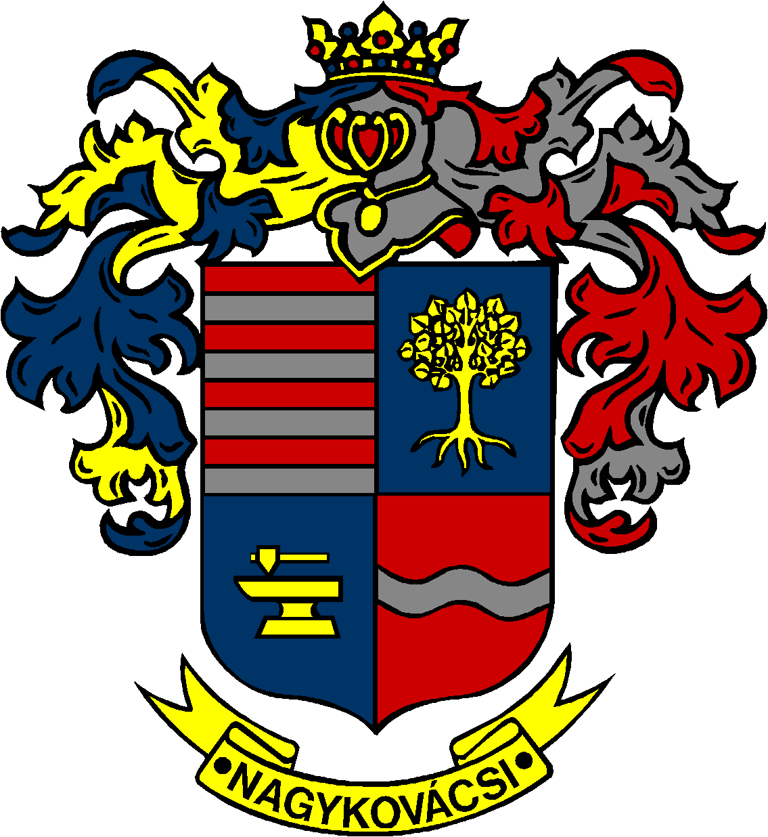

NAGYKOVÁCSI NAGYKÖZSÉG ÖNKORMÁNYZATA

ÜGYRENDI BIZOTTSÁG

ELNÖKE

MEGHÍVÓ

**Nagykovácsi Nagyközség Önkormányzat**

**Ügyrendi bizottságának ülésére**

**Az ülés helye: Öregiskola Közösségi Ház és Könyvtár**

(2094 Nagykovácsi, Kossuth Lajos utca 78.)

**Időpontja: 2025. szeptember 22. (hétfő) 17 óra 15 perc**

**Napirend**

***Nyílt ülés:***

1. **Nagykovácsi Nagyközség Önkormányzatának 2025. évi költségvetéséről szóló 5/2025. (II. 24.) önkormányzati rendeletének 2. sz. módosítása E – 81**

Előterjesztő: Kiszelné Mohos Katalin polgármester

Előadó: Perlaki Zoltán osztályvezető

Tárgyalja: ÜB, PB

***Zárt ülés:***

1. **Döntés az 1/4925-3/2025. ügyiratszámú határozat ellen benyújtott fellebbezésről**

Előterjesztő: Nagy Tímea Judit osztályvezető

Nagykovácsi, 2025. szeptember 18.

Tegzes Endre sk.

bizottsági elnök